<https://vclass.unila.ac.id/course/view.php?id=8576>

|  |  |  |  |  |  |  |  |
| --- | --- | --- | --- | --- | --- | --- | --- |
| Description: Hasil gambar untuk logo Unila | |  | | --- | | **RENCANA PEMBELAJARAN SEMESTER (RPS)**  **JURUSAN ADMINISTRASI PUBLIK** |   **FAKULTAS ILMU SOSIAL DAN ILMU POLITIK**  **UNIVERSITAS LAMPUNG** | | | | | |
| **MATA KULIAH** | **KODE MK** | **BOBOT** | **SEMESTER** | **Tanggal Disusun** | **Tanda Tangan**  **P.J. Mata Kulih** | **BOBOT NILAI** |
| **PENGAMBILAN KEPUTUSAN** | ANE616313 | 3 (2-1) |  | 14 Maret 2021 | Dr. Noverman Duadji | TUGAS : 25%  QUIZ : 10%  UTS : 30%  UAS : 35% |
| |  | | --- | |  | |  |   Capaian Pembelajaran  (CP) | 1. Mahasiswa mampu menjelaskan konsep pengambilan keputusan sebagai bagian penting analis kebijakan. 2. Mahasiswa dapat memecahkan masalah dengan model dan tehnik pengambilan keputusan 3. Mahasiswa dapat menetapkan keputusan yang rasional | | | | | |
| Diskripsi Singkat Mata Kuliah | Mata kuliah pengambilan keputusan berisikan konsep-konsep, model, tehnik pengambilan keputusan yang di aplikasikan dalam kegiatan-kegiatan analisis kebijakan sebagai rekomendasi kebijakan | | | | | |
| Bahan Kajian :  Materi Pembelajaran | 1. Konsep Pengambilan Keputusan 2. Analisis Resiko 3. Pendekatan, model dan Tehnik PK 4. Menggambar pohon keputusan 5. Pengambilan keputusan rasional | | | | | |
| PUSTAKA | Cohen,M.J,March and Olsen.1972. A Garbage Can Model of Organizational Choice. Administrative Science Quarterly, 17:1-25  Duadji, Noverman. 2012. Laporan Hasil Penelitian Mandiri : : Evaluasi PNPM Mandiri Perkotaan di Kota Bandar Lampung. FISIP Universitas Lampung Bandar Lampung: Tidak Diterbitkan.  Frederickson, H. George. And Kevin B.Smith. 2012. The Public Administration Theory Primer. Philadelphia (USA). Westview Press.  Kingdom,J.W. 1984. Agendas, Alternatives and Public Policies. Little Brown.Boston Mass.  March, J.G.1988. Decision and Organization. Blackwell.Oxford.  Parsons,Wayne.2006. Public Policy : Pengantar Teori dan Praktek Analisis Kebijakan. Kencana. Jakarta  Smith,M.J. 1993. Pressure Power and Policy: State Autonomy and Policy Network in Britain and The United States. Harvester Wheatsheaf.  Schmitter,P.C. 1974. Still The Century of Corporatism. Review of Politics, 36: 85-131  Tresiana, Novita. 2015. Rasionalisasi Kebijakan Pemekaran Kecamatan dan Kelurahan di Kota Bandar Lampung, dalam ‘Jurnal Bina Praja: Jurnal Penelitian dan Pengembangan Bidang Pemerintahan Dalam Negeri’ Vol 7 Nomor 2 Edisi Juni 2015, ISSN 2085-4323. Halaman 161-172. Jakarta: Badan Penelitian dan Pengembangan Kementerian Dalam Negeri  Tresiana,Novita. 2012. Disertasi : Formulasi Program Pendidikan Perempuan pada Dinas Pendidikan Propinsi Lampung. Universitas Padjajaran Bandung: Tidak Diterbitkan.  Triana, Rochayati Wahyuni. 2010. Global Warning: Quo Vadis Ilmu Administrasi Negara dalam Suaedi, Falih dan Wardiyanto, Bintoro. 2010:191. Rivitalisasi Administrasi Negara. Yogyakarta: Graha Ilmu.  Pemerintah Kota Bandar Lampung-Tim Peneliti Magister Hukum Fakultas Hukum Universitas Lampung. 2011. Dokumen Laporan Akhir: Studi Kelayakan Pemekaran Kelurahan dan Kecamatan di Kota Bandar Lampung.  William,Dunn. 2000. Pengantar Analisis Kebijakan Publik Edisi Kedua. Gajahmada University Press. Yogyakarta  Wicaksono, Kristian Widya dan Ismail, Hubertus Hasan,. 2013. ‘Penerapan prinsip-Prinsip Administrasi dalam Birokrasi Indonesia: Sebuah telaah kritis terhadap Reformasi Birokrasi di Indonesia Berdasarkan Perspektif Prinsip-Prinsip Administrasi’ dalam ‘Jurnal Bina Praja: Jurnal Penelitian dan Pengembangan Bidang Pemerintahan Dalam Negeri’. Vol. 5 No. 3 September 2013. ISSN 2085-4323. Halaman 65. Jakarta: Badan Penelitian dan Pengembangan Kementerian Dalam Negeri | | | | | |
| Dosen Pengampu | 1. Dr. Noverman Duadji,M.Si 2. Dr. Novita Tresiana,M.Si | | | | | |

|  |  |  |  |
| --- | --- | --- | --- |
| **Minggu**  **Ke** | **Capaian Pembelajaran** | **Materi Pembelajaran** | **Bentuk/Media/Penugasan** |
| 1 | MEMAHAMI PENGAMBILAN KEPUTUSAN | 1. PENGERTIAN PENGAMBILAN KEPUTUSAN 2. DASAR DAN PRINSIP-PRINSIP PK 3. FUNGSI PK 4. TUJUAN PK   LINGKUNGAN PK | DISKUSI |
| 2 | PENTINGNYA PENGAMBILAN KEPUTUSAN | 1. PESOALAN MASYARAKAT, PERAN NEGARA, DAN HUBUNGANNYA DENGAN KEBIJAKAN SEKTOR PUBLIK 2. KETERKAITAN MASALAH, KEBIJAKAN PUBLIK DAN PENGAMBILAN KEPUTUSAN 3. STUDI KASUS | DISKUSI DAN PARKTEK PEMECAHAN MASALAH |
| 3 | PROSES PENGAMBILAN KEPUTUSAN | 1. TAHAPAN PK 2. MACAM DAN GAYA PK 3. FAKTOR-FAKTOR YANG MEMPENGARUHI PK | DISKUSI DAN PARKTEK PEMECAHAN MASALAH |
| 4 | RESIKO DALAM PENGAMBILAN KEPUTUSAN | 1. PENGERTIAN RESIKO, RISK&UNCERTAINTY, RISK &OPPURTUNITY 2. MANAJEMEN RESIKO 3. PK DALAM KONDISI RESIKO | DISKUSI |
| 5 | SETTING PROBLEMS DALAM PENGAMBILAN KEPUTUSAN | 1. KONSEPSI STAKEHOLDERS MAPPING 2. TEHNIK STAKEHOLdERS MAPPING 3. STUDI KASUS | DISKUSI DAN PARKTEK PEMECAHAN MASALAH |
| 6 | PENDEKATAN-PENDEKATAN DALAM PENGAMBILAN KEPUTUSAN | 1. PENDEKATAN KEKUASAAN DALAM PK 2. PENDEKATAN INSTITUSI DALAM PK 3. STUDI KASUS | DISKUSI DAN PARKTEK PEMECAHAN MASALAH |
| 7 | PENDEKATAN-PENDEKATAN DALAM PENGAMBILAN KEPUTUSAN | 1. PENDEKATAN PILIHAN PUBLIK DALAM PK 2. PENDEKATAN RASIONALITAS DALAM PK 3. STUDI KASUS | DISKUSI DAN PARKTEK PEMECAHAN MASALAH |
| 8 | **UTS/ Evaluasi Tengah Semester :** | **Melakukan validasi hasil penilaian, evaluasi dan perbaikan proses pembelajaran berikutnya** |  |
| 9 | TEHNIK/METODE COST BENEFIT ANALISYS (CBA) | 1. TEHNIK/METODE CBA 2. LANGKAH-LANGKAH/PROSES CBA 3. STUDI KASUS MENGANALISIS MENGGUNAKAN CBA | DISKUSI DAN PARKTEK PEMECAHAN MASALAH |
| 10 | TEHNIK/METODE SWOT (Strength, Weakness, Opportunities, Threats) DALAM PENGAMBILAN KEPUTUSAN | 1. TEHNIK/METODE SWOT 2. LANGKAH-LANGKAH SWOT 3. STUDI KASUS MENGGANALISIS MENGGUNAKAN SWOT | DISKUSI DAN PARKTEK PEMECAHAN MASALAH |
| 11 | POHON KEPUTUSAN | 1. POHON KEPUTUSAN DALAM PK 2. MANFAAT POHON KEPUTUSAN 3. KASUS PENERAPAN METODE POHON | DISKUSI DAN PARKTEK PEMECAHAN MASALAH |
| 12 | PENGAMBILAN KEPUTUSAN BERHIRARKI (ANALYTICAL HIERARCHY PROCESS) | 1. HIRARKI PENGAMBILAN KEPUTUSAN DAN KARAKTERISTIKNYA 2. MODEL ANALYTICAL HIERARCHY PROCESS (AHP) 3. STUDI KASUS | DISKUSI DAN PARKTEK PEMECAHAN MASALAH |
| 13 | ANALISIS KUANTITATIF DAN KUALITATID DALAM PK | 1. ANALISIS KUALITATIF 2. ANALISIS KUANTITATIF 3. STUDI KASUS | DISKUSI DAN PARKTEK PEMECAHAN MASALAH |
| 14-15 | PENGAMBILAN KEPUTUSAN YANG RASIONAL | 1. BEDAH KASUS PENGELOLAAN PARIWISATA MENGGUNAKAN ANLISIS SWOT UNTUK PILIHAN | DISKUSI DAN PARKTEK PEMECAHAN MASALAH |
| 16 | **UAS / Evaluasi Akhir Semester** | **Melakukan Validasi Penilaian Akhir dan Menentukan Kelulusan Mahasiswa** |  |

Link Perkuliahan:

|  |  |  |  |
| --- | --- | --- | --- |
| Perkuliahan Ke- | Link Zoom Meeting | Praktikum Ke- | Link Zoom Meeting |
| 1 | Join Zoom Meeting  https://zoom.us/j/93461443676  Meeting ID: 934 6144 3676  Passcode: ane2021 | 1 |  |
|  |  |  |  |

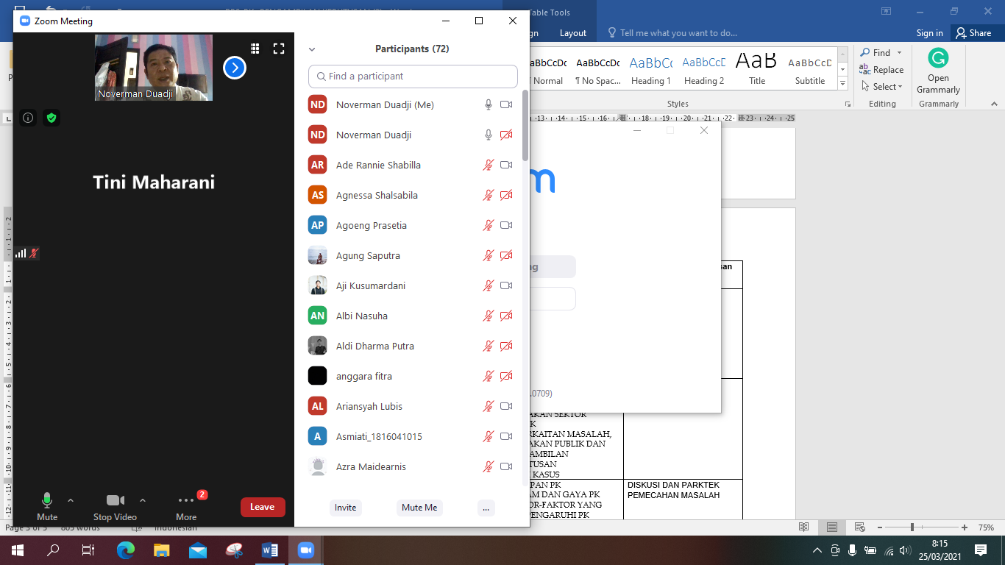

Kuliah pertama